情報提供：Web版「水産加工品図鑑」が公開されました

「水産加工品図鑑」が国立研究開発法人水産研究・教育機構及び全国水産加工業協同組合連合会により公開されました。この図鑑には全国の様々な水産加工品200点以上の主産地や製造工程などの詳細が記されています。長野県の伝統的な水産加工品である「角寒天」も掲載されており、その執筆を長野県水産試験場の職員が行いました。執筆にあたっては、長野県寒天水産加工業協同組合及び有限会社イチカネトの皆様にご協力いただきましたことについてお礼申し上げます。
なお、この図鑑はWebにて無料で公開されており、誰でも閲覧することができますので、ご興味がありましたら「水産加工品図鑑」で検索するか、下記URLに（スマートフォンの場合はQRコードで）アクセスしてください。

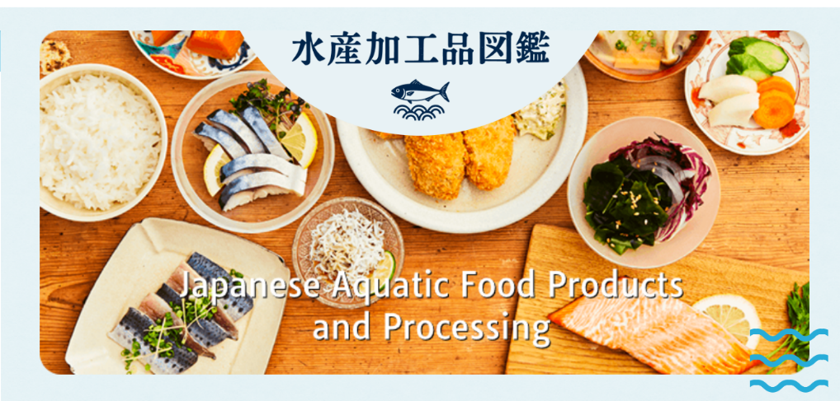
水産加工品図鑑：https://k-zukan.jp/


水産加工品図鑑

「角寒天」記事：https://k-zukan.jp/?p=2890

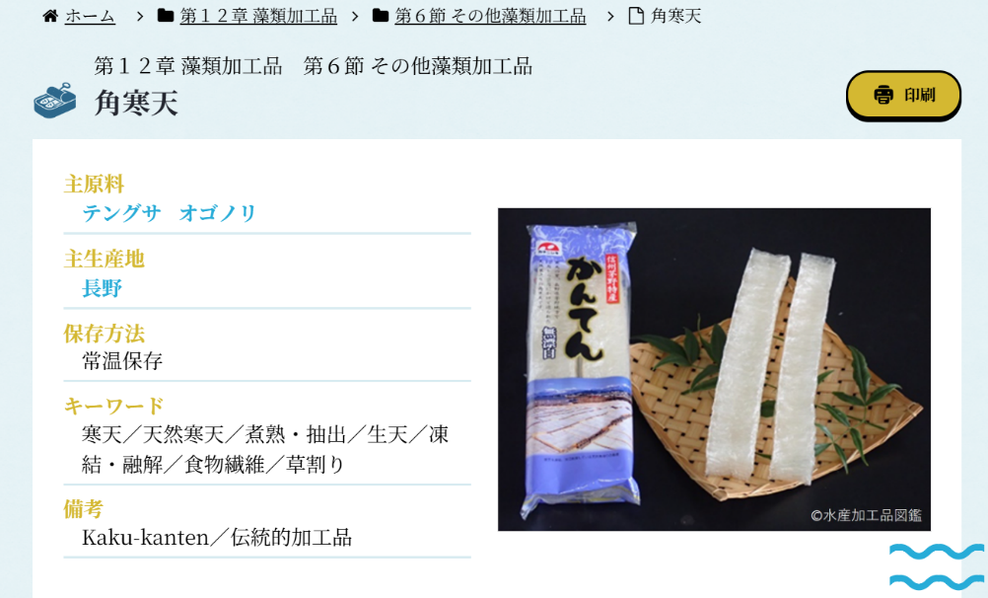

「角寒天」記事

